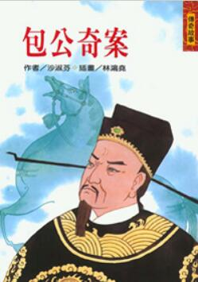
新 书 推 荐
類 別: 青少年文學小說
中文書名：《包公奇案》
作 者：沙淑芬/林鴻堯
出 版 社：聯經出版社
代理公司：ANA
出版日期：1998.11.05
頁 數：184頁（平裝＼黑白印刷）
審讀資料：樣書＼部份樣章

內容簡介：

包公原名包拯，宋朝人，一生公正廉潔，被皇帝封為龍圖閣大學士。他的故事一再被搬上螢幕，人人為他不畏權勢、明察秋毫、執法如山的精神所景仰，並以「青天」尊稱。在這本書中，我們精選了包公承辦的奇案中的精華，讓青少年讀者閱讀包公處事的智慧外，也能有如觀看偵探小說般的刺激，在抽絲剝繭的過程，讀取機智。

作者簡介

沙淑芬，兒童文學作家。

版權聯絡人：
Dony Hsu ( 许伯全)
Email： service@nurnberg.com.tw∣2366175957＠qq.com

